内藤記念科学振興財団の  助成金による研究報告 Ｂ |  | 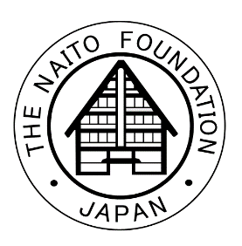 |  | 〒113-0033  東京都文京区本郷  3丁目42番6号  南江堂ビル８階  内藤記念科学振興財団  PHONE : (03)3813-3005  : (03)3811-2917
20 年度 | 助成金名: 内藤記念講演助成金（ 季） |  | コード番号  （※財団記入） |  | 20 -
研究テーマ
申請者の
所属・役職
氏 名
実施結果

注) 本報告書は手書きでなく、ワープロを使用して（文字は10ポイント）作成してください。

発表論文（本助成金による研究成果または本助成金に関連のある講演集など）

